29.04.2021. Дисциплина «Русский язык». 1курс, группа ОЖЭТ-112.

Тема занятия: «Словосочетание. Простое предложение. Грамматическая основа простого двусоставного предложения. Тире между подлежащим и сказуемым. Второстепенные члены предложения».

Задание 1.
Ознакомьтесь с теоретическим материалом:

СИНТАКСИС - это раздел грамматики, который изучает строй связной речи. Основные единицы, которые изучает синтаксис: словосочетание, предложение.

1. Словосочетания, их виды
Словосочетание - это соединение двух или более знаменательных слов, которые связаны по смыслу и грамматически, служащее для выражения единого, но расчлененного понятия или представления.
В словосочетании одно слово главное, а другое - зависимое (к нему модно задать вопрос от главного слова).
Существует три типа связи между словами в словосочетании:
согласование (вид связи, при котором зависимое слово уподобляется а своей форме главному слову): красивая шляпка, об интересном рассказе;
управление (вид связи, при котором зависимое слово употребляется в определенной форме в зависимости от лексико-грамматического значения главного слова): ненависть к врагу, читать книгу;
примыкание (вид связи, при котором зависимость слова выражается лексически, порядком слов и интонацией, без применения служебных слов или морфологического изменения): петь красиво, лежать дрожа.
Основной классификацией словосочетаний является классификация по морфологическим свойствам главного слова. По этой классификации словосочетания делятся на:
глагольные (говорить громко, читать книгу),
именные (деревья в лесу, недовольный работой),
наречные (по-прежнему важно, незадолго до концерта).

2. ПРЕДЛОЖЕНИЕ - это основная единица синтаксиса, которая представляет собой грамматически оформленное и интонационно законченное соединение слов.
Предложение состоит из слов или словосочетаний, которые объединены по смыслу и грамматически. У каждого есть грамматическая основа — подлежащее и/или сказуемое.
Простые предложения — это такие предложения, в которых есть одна грамматическая основа.
Сложные предложения — это такие предложения, у которых есть две или более грамматических основ.

Мы уже знаем, какое предложение является простым — то, у которого всего одна грамматическая основа.
Примеры простых предложений:
- Мы ездили на машине (одна грамматическая основа: мы ездили).
- Я уехал к другу в другой город (одна грамматическая основа: я уехал).
- Он распахнул окно и увидел птицу (одна грамматическая основа с однородными сказуемыми: он распахнул и увидел).
По наличию главного члена — подлежащего или сказуемого — они делятся на:
- Двусоставные, то есть в их составе подлежащее и сказуемое.
- Односоставные, то есть имеют в составе или подлежащее, или сказуемое.
Односоставные конструкции делятся на:
- Определённо-личные предложения — это односоставные предложения с главным членом сказуемым, которое выражено личной формой глагола в форме 1 или 2 лица или глаголом в повелительном наклонении.
- Неопределённо-личные предложения — это односоставные предложения с главным членом сказуемым, которое выражено глаголом в форме 3 лица множественного числа в настоящем или будущем времени или в форме множественного числа в прошедшем времени. Если лицо не определено — действие совершается кем-то неопределённым.
- Обобщённо-личные предложения — это односоставные предложения с главным членом сказуемым, которое стоит в форме 2 лица единственного числа или 3 лица множественного числа в настоящем или будущем времени либо в форме 2 лица единственного или множественного числа повелительного наклонения.
- Безличные предложения — это односоставные предложения с главным членом сказуемым, которое стоит в форме 3 лица единственного числа настоящего или будущего времени или в форме среднего рода прошедшего времени.

Примеры односоставных предложений:
- Лето!
- Приходи сегодня в спортзал (определенно-личное);
- Его взяли на должность (неопределенно-личное);
- Стало моросить (безличное).

Примеры двусоставных предложений:
- Я пришла поздно с учебы.
- Выстрелил фейерверк.
- Очень странная история произошла со мной сегодня утром.
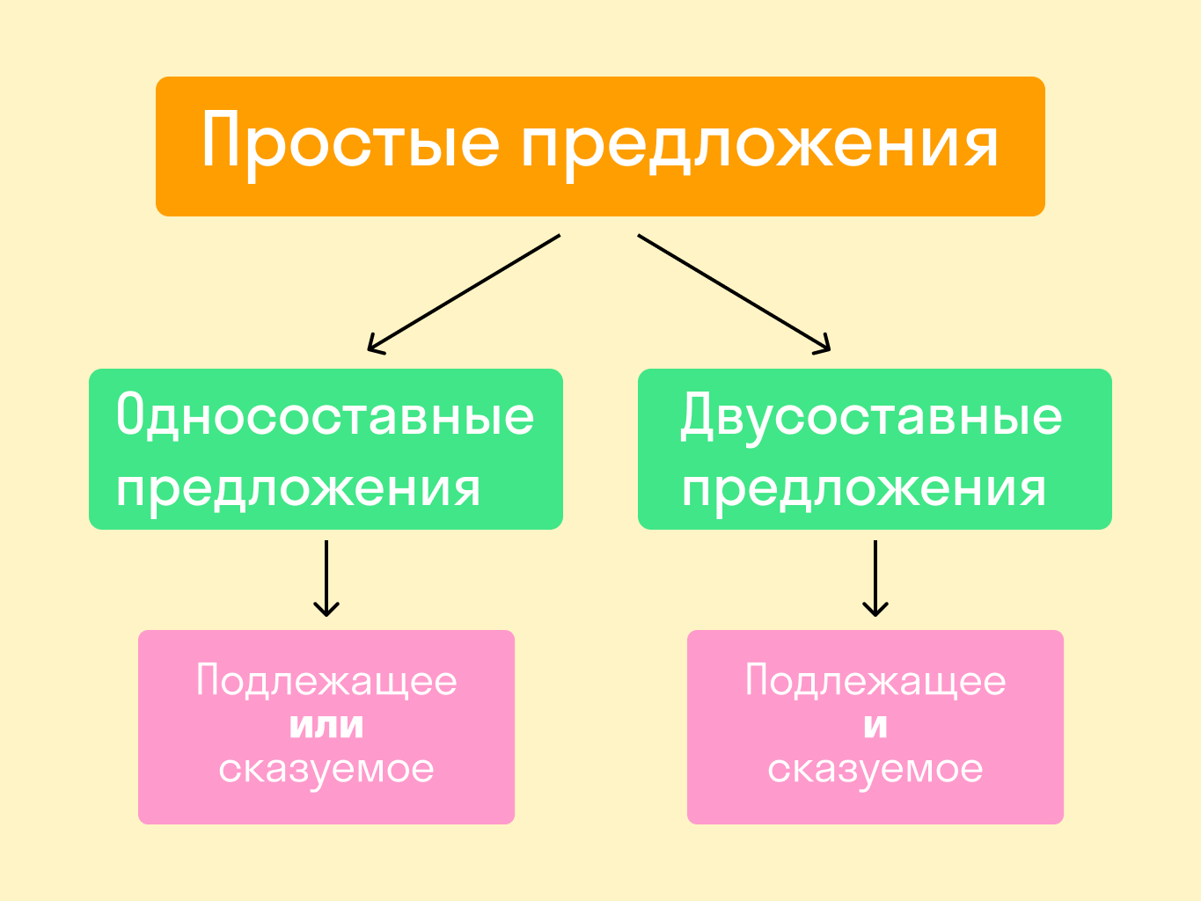

3. Грамматическая основа простого двусоставного предложения.
В каждом предложении обязательно должна быть грамматическая основа. Именно в ней заключен основной смысл, как коммуникативный, так и грамматический.
Существуют неполные предложения, в которых может не быть грамматической основы; но они не являются в полной мере инструментами коммуникации, так как их смысл понятен только в контексте. Например, неполное предложение «Десять». непонятно вне контекста (Сколько тебе лет? – Десять.)
Грамматическая основа обычно может сохранять некий общий смысл предложения, если выбросить все второстепенные члены.
Пример: Наша улица тянулась вдоль реки. – Улица тянулась.
Грамматическая основа двусоставного предложения состоит из двух главных членов: подлежащего и сказуемого.
Подлежащее – это то, о чем говорится в предложении, предмет речи. Сказуемое – это то, что нам сообщают о подлежащем, предикат. Именно сказуемое привязывает предложение ко времени. Если даже оно выражено не глаголом (составное именное сказуемое), сам факт отсутствия глагола-связки указывает на изъявительное наклонение и настоящее время.
В односоставном предложении все функции грамматической основы берет на себя один главный член.
Главные члены двусоставного предложения
Подлежащее всегда отвечает на вопрос кто? или что? и стоит в именительном падеже, если оно выражено именем существительным. Если оно состоит из нескольких слов, то в именительном падеже стоит хотя бы одно из них.

Подлежащее может быть выражено:
- существительным (Кот лежал на крыше.);
- местоимением (Он уже ушёл.);
- инфинитивом (Петь – ее страсть.);
- числительным (Пять – число натуральное.);
- сочетанием числительного и существительного (Три розы стояли в вазе.);
- синтаксически неделимым сочетанием (Анютины глазки цвели на клумбе.).
Если подлежащее и прямое дополнение можно спутать, так как форма именительного и винительного падежей у них совпадает, то по умолчанию первое из них считается подлежащим, а второе – дополнением; пример: «Мать любит дочь» – это мама любит дочку, а «Дочь любит мать» – дочка – маму.
Сказуемое может быть выражено любой частью речи, кроме деепричастия. Если оно выражено именем, то тоже должно стоять в именительном падеже.

Сказуемое может быть выражено:
- глаголом в личной форме (кот лежал на крыше.);
- инфинитивом (Мое хобби – танцевать.);
- существительным (Белка – лесной зверек.);
- прилагательным, полным или кратким (Он очень умен (умный).);
- кратким причастием (Дом уже построен.);
- числительным (Мое любимое число – пять.);
- наречием (У нас все по-прежнему.);
- синтаксически неделимым сочетанием или фразеологизмом (Парень был богатырского сложения.) и т.д.
Связь между подлежащим и сказуемым называется предикативной; ни один из главных членов не является главным по отношению к другому, они равны. На схеме их связь обозначают двусторонней стрелочкой.

Примеры двусоставных предложений:
Шторм бушевал вторые сутки.
Иван Николаевич был очень удивлен.
Солнце – ближайшая к нам звезда.
Что мы узнали?
Грамматическая основа предложения может состоять из одного члена (односоставное предложение) или из двух членов (двусоставное предложение).
Двусоставные предложения встречаются намного чаще; их основа состоит из подлежащего и сказуемого.
Главные члены находятся в предикативной связи. Они могут быть выражены разными частями речи.

4. Тире между подлежащим и сказуемым.
Существует несколько случаев, когда для интонационно-логического членения фразы между подлежащим и сказуемым необходимо поставить тире.
1. Если оба главных члена выражены существительными в именительном падеже, например: Тамань – самый скверный городишко из всех приморских городов России (Лермонтов).

2. Если оба главных члена выражены глаголами в неопределенной форме (инфинитивами),
например: Ученого учить – только портить (пословица).

3. Если оба главных члена выражены числительными, например: Пятью три –пятнадцать

4. А также если подлежащее и сказуемое выражены всеми возможными сочетаниями этих частей речи:
- существительным и инфинитивом, например: Наша задача –отразить атаку;
- инфинитивом и существительным, например: Помогать инвалидам – наш долг;
- числительным и существительным, например: Четыре – четное число;
- существительным и словосочетанием с числительным, например: Площадь треугольника – пять квадратных сантиметров.

5. Кроме этого, тире ставится перед сказуемым, выраженным фразеологическим оборотом:
Пирог – пальчики оближешь; Ночь – хоть глаз выколи.

6. Если в составе сказуемого есть указательные слова ЭТО, ВОТ или ЗНАЧИТ, тире надо ставить перед ними всегда, вне зависимости от того, какой частью речи выражены главные члены предложения.
Например: Париж – это столица Франции; Понять – значит простить; Все прошедшее, настоящее, будущее – это мы, а не слепая сила стихий (Горький).

К этому правилу есть три примечания. Тире между подлежащим и сказуемым, которые выражены существительными, глаголами в неопределенной форме, числительными или сочетаниями этих частей речи, НЕ ставится, если:
  - Перед сказуемым, которое выражено существительным, числительным или фразеологическим оборотом, стоит отрицательная частица НЕ, например: Старость не радость (посл.).
Обратите внимание: это не касается предложений со сказуемым-инфинитивом (например: Чай пить – не дрова рубить) и предложений со словами ЭТО, ВОТ, ЗНАЧИТ (например: Аналогия – это не доказательство);
  - Перед сказуемым стоит сравнительный союз (КАК, СЛОВНО, БУДТО), например: Закат словно зарево пожара.
  - Между подлежащим и сказуемым-существительным стоит вводное слово, обстоятельство или дополнение, а также союз или частица: Грач, конечно, птица умная и самостоятельная, но голоса у него нет (Паустовский); Москва теперь порт пяти морей; Этот ручей лишь начало реки.

5. второстепенные члены предложения
В предложении могут быть второстепенные члены, которые поясняют подлежащее и сказуемое, а также другие члены предложения. Они зависят от главных и других членов предложения, от которых к ним задаются синтаксические вопросы, например:
Зима заводит с маем долгий разговор (Джеймс Фенимор Купер. Шпион).
- (что?) зима — подлежащее;
- зима (что делает?) заводит разговор (разговаривает) — простое глагольное сказуемое;
- заводит разговор (с чем?) с маем — дополнение; подчинительная связь управления;
- разговор (какой?) долгий — определение, подчинительная связь согласования.
Предложение, в котором, кроме подлежащего и сказуемого, имеются второстепенные члены, является распространенным.

Дадим определение, что такое второстепенные члены предложения.
Второстепенные члены предложения — это члены предложения, грамматически зависящие от других членов предложения, поясняющие их и связанные с ними подчинительной связью согласования, управления или примыкания.

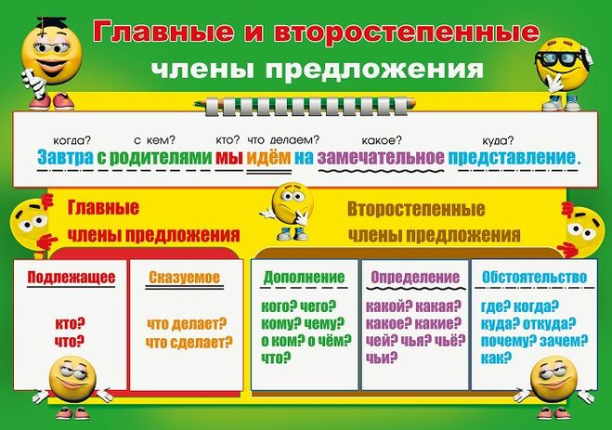

Задание 2.
Выполните задания в письменном виде:

Упражнение 1.
Найдите и укажите в словосочетании главное и зависимое слово и укажите, какой частью речи является главное слово. Определите тип словосочетания.
Зимние вечера, долго рассказывает, двое саней, очень уютно, таёжный посёлок, недалеко от берега, уставший от забот, движущиеся силуэты, пойти за покупками, играя с мячом.

Упражнение 2.
Составьте из данных слов словосочетания (изменяя, если нужно, форму зависимого слова) и запишите их в таком порядке: а) словосочетания с согласованием, б) словосочетания с управлением, в) словосочетания с примыканием.
В (последний) минуту, соб_раться (наспех), пр_соед_ниться к (группа), знакомы (издавн_), радоват(?)ся (пригл_шение), справиться о (м_ршрут), в (шес(?)надцать) километрах, (четвертый) ноч_вка, дневник (п_ход), описывать (пр_ключение), научит(?)ся (грести), (свежий) м_золь, (свой) кеды, идти (пр_храмывая), сочу(?)ствовать (больной), помощь (он), (очень) красивы.

Упражнение 3.
Перепишите предложения, расставляя знаки препинания. Выделите грамматические основы. Укажите, чем выражены подлежащее и сказуемое. Обозначьте вид сказуемого.
1. Один и тот же сон мне повторяться стал мне снится будто я от поезда отстал (Левитанский).
2. А всё же давайте сначала подумаем стоит ли начинать такой дорогостоящий проект.
3. Пускай заманит и обманет не пропадёшь не сгинешь ты и лишь забота затуманит твои прекрасные черты (Блок).
4. Прилёг вздремнуть я у лафета и слышно было до рассвета как ликовал француз (Лермонтов).
5. Пять плюс четыре будет восемь.
6. Владимир и писал бы оды да Ольга не читала их (Пушкин).
7. Случалось ли поэтам слезным читать в глаза своим любезным свои творенья? (Пушкин)
8. Пусть юноши своей не разгадав судьбы постигнуть не хотят предназначенье века и не готовятся для будущей борьбы за угнетённую свободу человека (Рылеев).
9. Ей туфли оказались впору что не могло не радовать меня.
10. Когда я сказал ему что он пляшет под чужую дудку его это явно задело.

Упражнение 4.
Поставьте, где необходимо, тире:
- Грушницкий _ юнкер (Лермонтов).
- А вы _ не охотник? (Тургенев).
- Главный предмет его _ естественные науки (Тургенев).
- Рацеи разводить _ болтать пустое (Островский).
- Пруд _ как блестящая сталь (Фет).
- Они _ какие-то помещики (Достоевский).
- Воспоминания _ один только стыд и рвание волос (Гончаров).
- Его цель _ сделаться героем романа (Лермонтов).
- Дальние проводы _ лишние слезы (Островский).
- Нуль да нуль _ нуль (Фонвизин).
- Невежда без души _ зверь (Фонвизин).
- Вы _ студент? (Достоевский).
- Мать от радости прослезилась, а отец _ хоть бы что!
- Календарь _ это расписание работы солнышка на весь год (Виталий Бианки).
- Вспомните, что автор "Симфонии" _ юноша, студент-естественник, работающий в лаборатории по органической химии и ведущий двоякого рода разговоры: и с товарищами экстремистами, проповедующими, что "все мы летим куда-то"; и с приличными, блюдущими традиции приват-доцентиками (Белый).

Литература:
1. Антонова Е. С. Русский язык и литература. Русский язык: учебник для студ. учреждений сред. проф. образования /Е. С. Антонова, Т. М. Воителева. – 2-е изд., стер. – М.: Издательский центр « Академия», 2017.-416с.
2. Русский язык: учебник для студентов учреждений среднего профессионального образования / Н. А. Герасименко, В. В. Леднева, Т. Е. Шаповалова и др. под редакцией
Н. А. Герасименко.- 16 изд., стер. – М.: Издательский центр «Академия», 2016. – 496с.

Сроки выполнения заданий: 29.04.2021

Упражнения № 1, 2, 3, 4 должны быть выполнены в бумажном/электронном формате!

Просьба выслать выполненные задания на электронную почту до 30.04.2021г.:
Lady-MaryFW@yandex.ru
или на страницу ВКонтакте: https://vk.com/id591640252

